中原大學

○○○○學系

○士○○○○

我是一份範本

This is a template of thesis of CYCU

指導教授：○○○

研 究 生：○○○

中華民國 OOO 年 O 月

摘要

此範本為中文版論文範本與教學，如論文語言別為英文，格式部分請參考英文範本。

Abstract

In 1953, a group of Christian educators and local gentries got together to establish an

agricultural and engineering college in Taiwan to train science and engineering talent in the Christian spirit. After several name changes and long preparations, the Chung Yuan Christian College of Science and Engineering (CYCC) was established in October 1955 upon approval by the Ministry of Education. With "education through honest, diligent pursuit and practical experience" as the school‘s motto, the College was composed of four departments, namely, the departments of physics, chemistry, chemical engineering, and civil engineering. Upgraded to the status of a full university, CYCC was renamed Chung Yuan Christian University (CYCU) on Aug. 1, 1980.

After five decades, CYCU has developed with support from all members of the

Board of Trustees, as well as immense contributions from past presidents and admin-

istrators, Kuo Ke-tee, Hsieh Ming-shan, Han Wei, Yuan Ta-nien, Yin Shiu-hau, Chang

Kwang-cheng , Hsiung Shen-kan, and Cheng Wan-lee who represents stages in CYCU creation, foundation, growth, steadfastness, and expansion. The University enrolls students in seven-granting school and colleges, such as the College of Science, Engineering, Business, Design, Electrical Engineering and Computer Science, Humanities and Education, and the School of Law. The university offers 38 graduate programs and 13 Ph.D. programs in 29 departments. There are more than 120,000 alumni and most of them devote their best to the progress of society.

With a vision for the future, “Integrating,＂“Creativity,＂“Innovation,＂are the competitive advantages of CYCU. By adhering to its educational philosophy and mission,“Holistic Education,＂“Human Concern,＂and “Service Learning＂are the development objectives of CYCU. Furthermore, CYCU has been ranked as the integrated and most prestigious institution of higher education among private universities by Ministry of Education since 1995. Thus, with this responsibility, CYCU devotes to upgrading the level of higher education in Taiwan. Being the leading private university in Taiwan, CYCU intends to raise its reputation in the world; to achieve the goal of being a “faith, hope, and love＂integrated university in Taiwan.

致謝詞

中原大學之建校，本基督愛世之忱，以信、以望、以愛，致力於中國之高等

教育，旨在追求真知力行，以傳啟文化、服務人類。

目錄

摘要 I

Abstract II

致謝詞 III

目錄 IV

圖目錄 V

表目錄 VI

**第一章 論文格式與目錄設定** 1

1.1 新增圖表標號 1

1.1.1 標號 1

1.1.2 新增圖表目錄 2

1.2 文字與標題格式 2

1.3 設置標題階層與插入、更新目錄 3

1.3.1 導覽 3

1.3.2 設定標題階層 4

1.3.3 插入與更新目錄 5

**第二章 新增頁碼與編輯不同類別頁碼** 6

2.1 分隔不同頁面以使用不同種類頁碼 6

2.1.1 分隔頁面 6

2.1.2 新增頁碼 6

2.2 論文頁碼種類與格式 7

**參考文獻** 8

**附錄** 9

圖目錄

圖 1 新增標號路徑 1

圖 2 標號設定視窗 1

圖 3 在目錄文字點擊右鍵後之內容 2

圖 4 請勾選檢視中的「功能窗格」 3

圖 5 勾選功能窗格後即會看見含有大綱的導覽視窗 4

圖 6 新增目錄路徑 5

圖 7 分隔頁面的路徑 6

圖 8 新增頁碼時請先依據所在頁面選擇頁碼格式 6

圖 9 設定頁碼格式時請點選最上方的數字格式，選擇不同種類的數字頁碼 7

表目錄

表 1 內文與標題文字格式要求 2

表 2 標題階層表 4

表 3 頁碼種類與格式 7

**第一章 論文格式與目錄設定**

1.1 新增圖表標號

1.1.1 標號

如果想要在編輯全文的過程中就一併將圖表的編號與圖表目錄編輯完，可使用標號功能，插入圖片或表之後，點擊該圖表，然後點擊參考資料下的「插入標號」，接著點新增標籤，輸入「圖」或「表」，選取標題位置後在最上方的標號後方輸入圖表標題就完成標號與目錄編輯。



圖 1 新增標號路徑

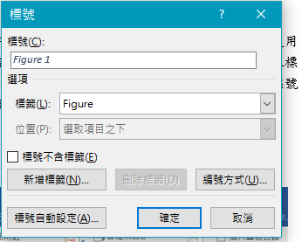

圖 2 標號設定視窗

1.1.2 新增圖表目錄

接著是新增圖表目錄，只需有完成標號的圖和表各一即可。

在預留好的頁面中點擊參考資料中的「插入圖表目錄」，選擇欲插入的標籤後，就會看到圖表目錄。

如果有新增新的圖表或是更動頁碼，在圖表目錄的文字上按右鍵，點擊「更新功能變數」即可。

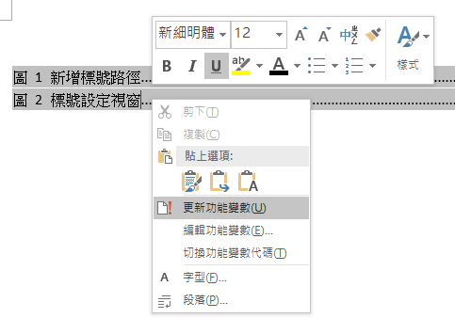

圖 3 在目錄文字點擊右鍵後之內容

1.2 文字與標題格式

請參考下方的表1。

表 1 內文與標題文字格式要求

|  |  |  |
| --- | --- | --- |
| 類別 | 字體大小  (字型建議為標楷體) | 格式 |
| 內文 | 12 | - |
| 階層1 | 18 | 第一章 |
| 階層2 | 16 | 1.1 、第一節 |
| 階層3 | 14 | 1.2.1 、一、 |
| 圖表標題 | 10 | 與標號格式相同  (e.g., 圖 1 範例) |

1.3 設置標題階層與插入、更新目錄

與圖表相同，內文的章節標題同樣也可以設定好階層與目錄。

首先先從頁面左方可顯示大綱的導覽開始。

1.3.1 導覽

欲開啟導覽視窗，請點選檢視，然後勾選「顯示」中的「功能窗格」，這時候頁面左方就會出現導覽視窗。

下圖為參考。



圖 4 請勾選檢視中的「功能窗格」

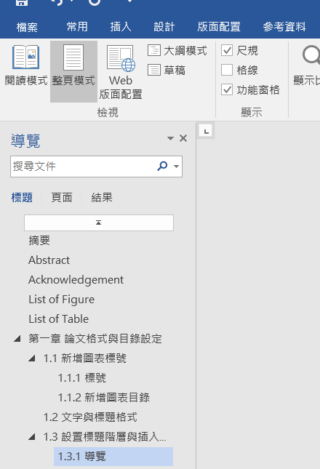

圖 5 勾選功能窗格後即會看見含有大綱的導覽視窗

1.3.2 設定標題階層

在開啟導覽後，接著設定標題階層。

首先先選取標題，然後點擊「常用」-「段落」中右下角的箭頭，在跳出來的視窗中點選大綱階層，然後選擇該標題的階層。

表 2 標題階層表

|  |  |
| --- | --- |
| 類別範例 | 階層 |
| 第一章 | 1 |
| 1.1 | 2 |
| 1.2.3 | 3 |
| 內文 | 本文 |

設定階層後，左方的導覽窗格即會出現剛剛新增的階層大綱。

1.3.3 插入與更新目錄

想要新增目錄，請在預留的空白頁面上點選參考資料中的目錄，然後點選自動目錄1，即會新增含有之前已設定好階層標題的目錄。

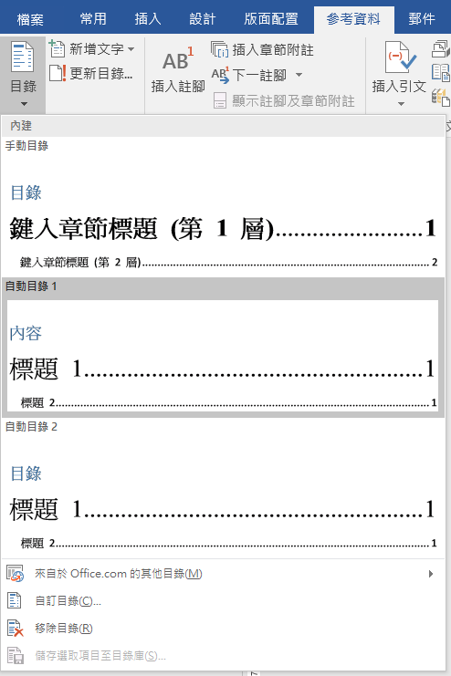

圖 6 新增目錄路徑

更新目錄的方式則是和更新圖表目錄的方式相同。在目錄文字按右鍵，點選更新功能變數即可。

**第二章 新增頁碼與編輯不同類別頁碼**

2.1 分隔不同頁面以使用不同種類頁碼

2.1.1 分隔頁面

為了新增不同種類的頁碼，我們需要先分隔頁面，首先先點擊摘要頁的標題開頭，然後點擊「版面配置」中的「分隔符號」，選擇「下一頁」，如此一來封面和摘要頁的頁碼格式就可以分開來了，同樣的事情在內文的第一頁也須做一次，才能在摘要和圖表目錄間的頁面使用羅馬數字格式的頁碼。

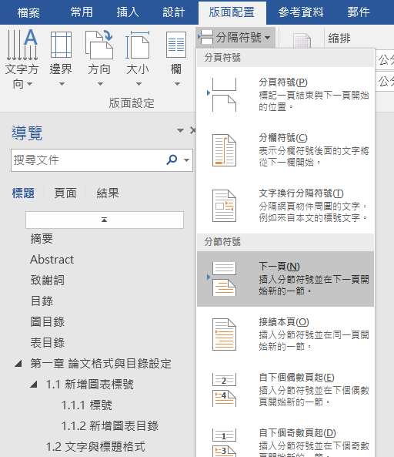

圖 7 分隔頁面的路徑

2.1.2 新增頁碼

接著就是新增頁碼，點選「插入」-「頁碼」，選擇頁碼格式，依據所在頁面選擇符合格式的頁碼種類後，點選「頁面底端」的「純數字2」，就可以新增適合的頁碼到頁面底部。

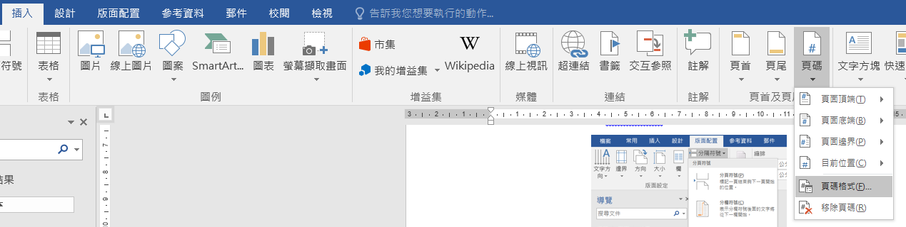

圖 8 新增頁碼時請先依據所在頁面選擇頁碼格式

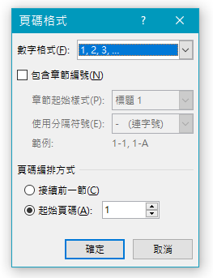

圖 9 設定頁碼格式時請點選最上方的數字格式，選擇不同種類的數字頁碼

2.2 論文頁碼種類與格式

論文的頁碼種類與格式規定如下表。

表 3 頁碼種類與格式

|  |  |  |
| --- | --- | --- |
| 頁面類別 | 頁碼種類與格式 | 範例 |
| 封面頁 | 無頁碼 | - |
| 中文摘要頁-圖表目錄頁 | 羅馬數字(大小寫皆可) | I、i |
| 內文-參考資料 | 阿拉伯數字 | 1 |

**參考文獻**

[1] 中原大學教務處, 2021 - 論文撰寫格式及離校注意事項  
 https://本校首頁/行政單位/教務處/單位公告/行政公告

**附錄**

表 4相關問題洽詢單位

|  |  |  |
| --- | --- | --- |
| 問題類別  Inquiry type | 洽詢單位  Contact Office | 連絡分機  Telephone Extension |
| 畢業論文撰寫格式 Thesis Format | 課註組各系承辦人或 各學系(所)助理 Department Undertaker in Curriculum & Registration Division or Department Assistant(s) | 課註組各系承辦人或 各學系(所)助理分機  Ext. number of Department Undertaker in Curriculum & Registration Division or Ext. number of Department Assistant(s) |
| 離校程序  Graduation Procedure |
| 本校論文摘要線上建檔  Thesis Abstract Online Filing | 張靜愚紀念圖書館系統組  CYCU Chang Ching Yu Memorial Library - Information Systems Division | 校內分機 2855 或 2851  Ext. 2855 or 2851 |
| 繳交論文全文電子檔  Thesis Electronic Full Text Submission |
| 論文轉 PDF 檔  Thesis Conversion to PDF |